BANCO DE PREGUNTAS- TERCER TRIMESTRE

APELLIDOS Y NOMBRES: …………………………………………………………………….

CURSO: ……………………………………………..FECHA: ….……/………… /2025
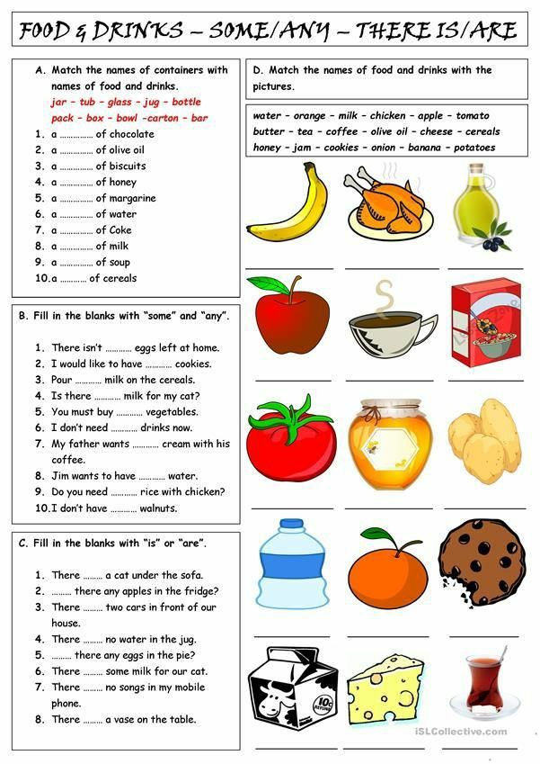
MATERIA: INGLES NOTA:

2.

